СПб НИУ ИТМО

Лабораторная работа № 5
Основы работы с Active Directory

Выполнила: Дудикова Н.В.

Санкт-Петербург, 2012г.
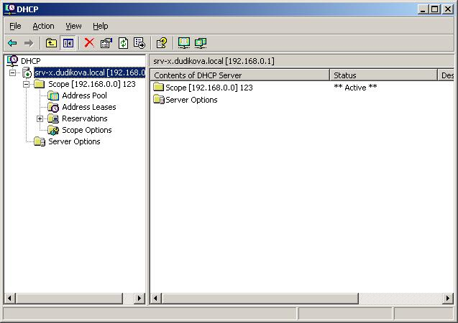
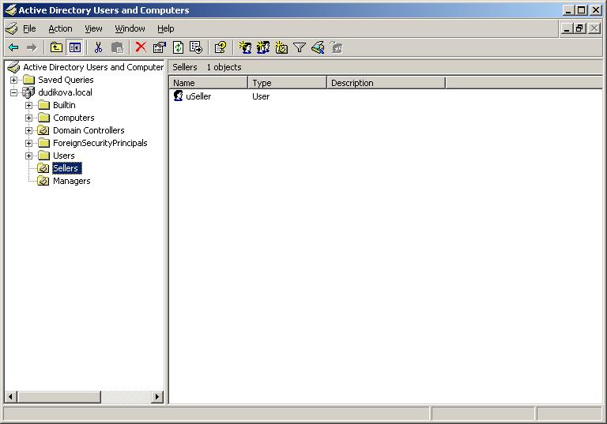
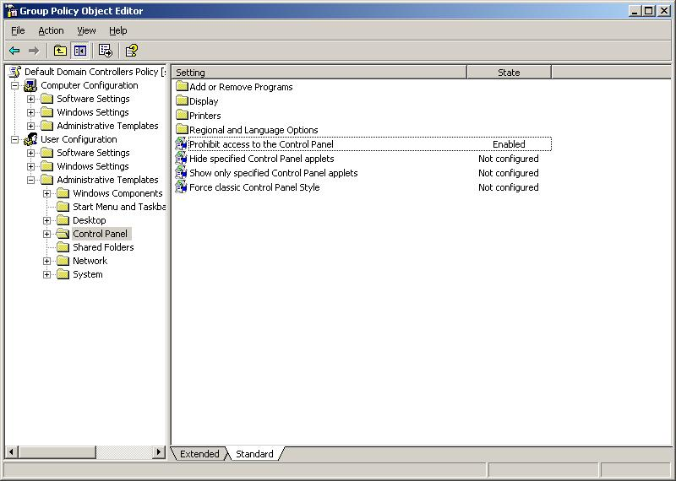
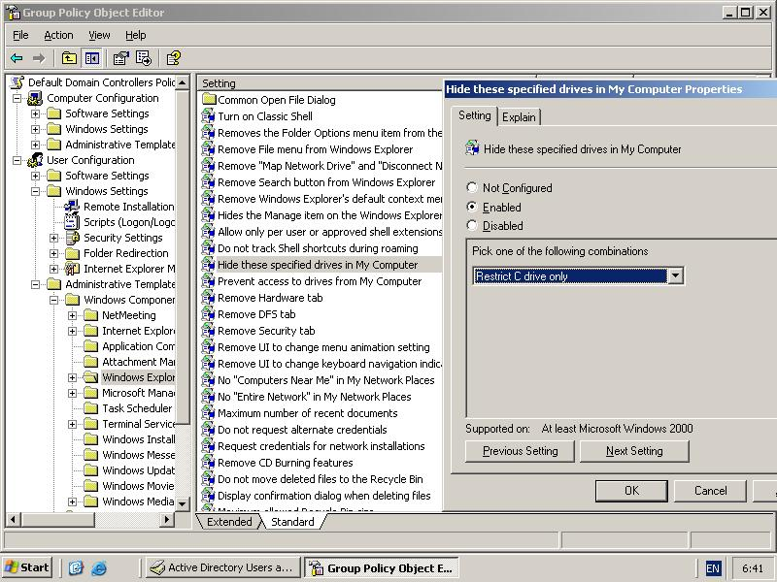
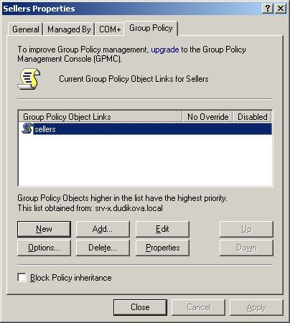
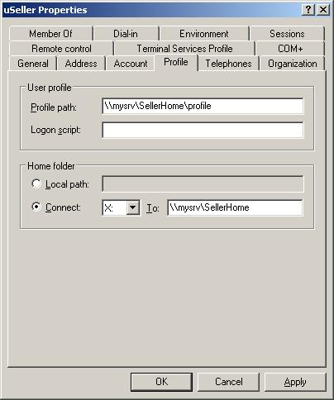

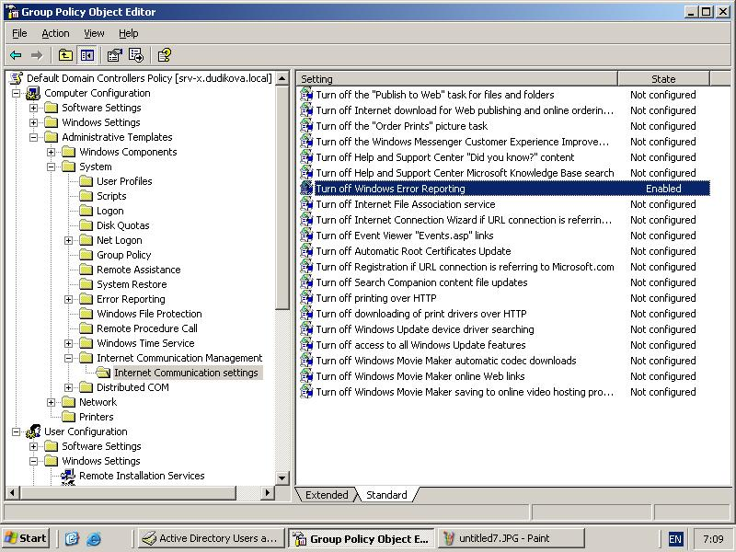
Ответы на вопросы:
- script.bat (принимает 2 параметра: имя пользователя, пароль)
setname=name;
set pas=name;
cd /d C:\
mkdir С:\domusers\%name%
net share "С:\domusers\%name% "
subst W:\ С:\domusers\%name%
dsadd user CN=%name%,DC=myfio,DC=local -memberof CN= domGroup,OU=Personal,DC=myfio,DC=local -pwd %pas% -hmdrv W: -hmdir \\srv\%name%\profile -profile С:\domusers\%name% -q
cacls C:\ domusers\%1 /g %1 /e:f

- Раскройте смысл терминов дерево доменов, лес и схема Active Directory?
Домен - область, объединяющая группу компьютеров(и других объектов),которые при работе в сети, при поиске доступных ресурсов,ориентируется на единый справочник (Active Directory). Данный справочник (Active Directory) распространяет на эти компьютеры свои политики безопасности. Несколько доменов, которые используют общее пространство имен Active Directory, создают дерево доменов Active Directory. Несколько деревьев доменов, которые принадлежат одному предприятию, создают лес. Схема определяет, какие типы объектов могут существовать в AD. Сама схема состоит из двух типов объектов: объекты классов схемы и объекты атрибутов схемы. Один объект класса схемы определяет один тип объекта Active Directory (например, объект <<Пользователь>>), а один объект атрибута схемы определяет атрибут, который объект может иметь.
- Перечислите роли контроллера домена и их назначение.
Поскольку роль Active Directory не имеет жесткой привязки к одному контроллеру домена, ее называют ролью FSMO (Flexible Single Master Operation, или операции одиночного гибкого хозяина). В Windows 2000 существует пять ролей FSMO:
- хозяин схемы
- хозяин именования доменов
- хозяин RID
- эмулятор PDC
- демон инфраструктуры

Роль FSMO «Хозяин схемы»
Контроллер домена, выполняющий роль хозяина схемы, отвечает за обновление схемы каталога (т. е. контекста присвоения имен схемы или LDAP://cn=schema,cn=configuration,dc=<domain>). Вносить изменения в схему каталога может только этот контроллер домена. После обновления схемы она реплицируется с хозяина схемы на другие контроллеры домена в каталоге. В каталоге может быть только один хозяин схемы.

Роль FSMO «Хозяин именования доменов»
Контроллер домена, выполняющий роль хозяина именования доменов, отвечает за изменение пространства доменных имен каталога в рамках леса (т. е. контекста именования «разделы\конфигурация» или LDAP://CN=Partitions, CN=configuration, DC=<domain>). Только этот контроллер имеет право удалять и добавлять домены в каталог. Кроме того, он добавляет и удаляет перекрестные ссылки на домены во внешних каталогах.

Роль FSMO «Хозяин RID»
Контроллер домена, выполняющий роль хозяина RID, отвечает за обработку запросов пула RID от остальных контроллеров в рамках определенного домена, а также удаление объектов из домена и помещение их в другой домен.
Когда контроллер домена создает основной объект-участник безопасности (например, пользователя или группу), он назначает ему идентификатор защиты (SID). Этот идентификатор состоит из SID домена (единый для всех идентификаторов защиты, созданных в одном домене) и относительного идентификатора (RID) (уникальный для каждого участника безопасности, созданного в одном домене).

Роль FSMO «Эмулятор PDC»
Эмулятор основного контроллера домена необходим для синхронизации времени в рамках предприятия. В состав Windows 2000 входит служба времени W32Time (время Windows), используемая протоколом проверки Kerberos. Все компьютеры под управлением Windows 2000 в рамках одного предприятия используют общее время. Для обеспечения корректной синхронизации времени служба времени Windows должна использовать иерархическую структуру отношений, которая контролирует полномочия и не допускает возникновения «циклов» в управлении.

Роль FSMO «Инфраструктура»
Ссылка на объект одного домена в объекте другого домена определяется идентификатором GUID, SID (для участников безопасности) и различающимся именем (DN) объекта. Контроллер домена, выполняющий роль хозяина инфраструктуры, отвечает за обновление идентификаторов защиты и различающихся имен объектов в междоменных объектных ссылках.
Существует еще важная шестая роль контроллера домена – это глобальный каталог(Global Catalog = GC). Такую роль может иметь любой контроллер в домене, т.е. она не относится к единственно возможной ни для леса, ни для домена. Другими словами, Global Catalog это НЕ FSMO – flexible single master operation. Наверное, именно поэтому, на вопрос о важных ролях контроллера домена, практически никогда не говорят о глобальном каталоге(GC).
Глобальный каталог по определению слушает LDAP порт 3268 и содержит в себе не только информацию о своем домене, но и часть информации обо всех остальных доменах, т.е:
- На глобальном каталоге можно запросом получить всех пользователей леса Active Directory!
- Из глобального каталога можно узнать членство пользователя во всех группах всех доменов.
- Глобальная адресная книга для Exchange запрашивается именно из глобального каталога (GC)
3) Как с помощью команды DSMOD изменить пароль пользователю?
dsadd user cn=user2,ou=MyOU,dc=username,dc=local
dsmod user cn=user2,ou=MyOU,dc=username,dc=local -pwd 12345678
4) Где на контроллере домена хранятся файлы, содержащие групповые политики домена? C:\WINDOWS\sysvol\domain\Policies
5) Где на контроллере домена хранится Active Directory в виде файлов? C:\WINDOWS\NTDS\Ntds.dit
6) Что такое авторизация DHCP сервера? Для чего она выполняется?
D каталоге Active Directory должен быть создан объект, соответствующий установленному DHCP-серверу. Только после этого клиенты смогут работать с данным сервером. Все обязанности по осуществлению контроля над авторизацией DHCP-серверов возложены непосредственно на сами DHCP-серверы. Осуществляется это следующим образом. Служба DHCP-сервера при запуске обращается к Active Directory, чтобы просмотреть список IP-адресов авторизованных серверов. Если она не обнаруживает свой адрес в этом списке, она останавливает свою работу.
Для авторизации DHCP-сервера необходимо запустить оснастку DHCP и в контекстном меню объекта, расположенного в корне пространства имен утилиты, выбрать пункт Manage authorized servers (Управление авторизованными серверами). Система покажет список уже авторизованных DHCP-серверов. Нажмите кнопку Authorize (Авторизовать) и укажите имя авторизуемого DHCP-сервера или его IP-адрес. Выбранный сервер будет немедленно добавлен в список авторизованных серверов. После установки и запуска службы DHCP необходимо создать область (диапазон допустимых IP-адресов, которые смогут использовать клиенты DHCP). В системе Windows Server 2003 серверы DHCP в домене Active Directory должны пройти авторизацию, чтобы случайные серверы DHCP не переходили в интерактивный режим. Любой сервер DHCP под управлением Windows Server 2003, не прошедший авторизацию, не будет работать с клиентами. Однако наличие в сети неправильно настроенного или неавторизованного DHCP-сервера может вызывать неполадки. Например, при запуске неавторизованный DHCP-сервер может либо начать выдачу клиентам неправильных IP-адресов в аренду, либо прекратить подтверждение попыток DHCP-клиентов обновить текущие аренды адресов. В любом случае возможно возникновение дальнейших неполадок для DHCP-клиентов. Например, клиенты, получившие аренду на неавторизованном сервере, могут оказаться не в состоянии найти правильные контроллеры доменов, что помешает их успешному входу в сеть. Для устранения этих сложностей DHCP-серверы под управлением Windows Server 2003 допускаются к обслуживанию клиентов только после проверки на наличие авторизации в Active Directory. Это позволяет предотвратить основной вред, наносимый работой DHCP-серверов с неправильными настройками либо с правильными настройками в неправильной сети.

9) Для чего необходима архивация базы данных Active Directory?

Чтобы защититься от ошибок пользователей, программного обеспечения или оборудования необходимо включать резервное копирование контроллера домена (также называется полное резервное копирование сервера) в расписание стандартных операций. Подготавливает к аварийному восстановлению. В Windows Server 2008 большим плюсом является то, что Active Directory позволяет делать мгновенные снимки службы теневого копирования томов. Снимок представляет собой компактную резервную копию работающей службы Active Directory.!

10) Что означает словосочетание «сбор мусора», применительно к Active Directory?
Сборка мусора — это процесс обслуживания, предназначенный для освобождения места в базе данных Active Directory. В Windows 2000 и в исходной версии Windows Server 2003 этот процесс выполняется на каждом контроллере домена на предприятии с интервалом по умолчанию время жизни 12 часов. Этот интервал можно изменить, изменив атрибут garbageCollPeriod в объекте конфигурации уровня предприятия службы Active Directory (NTDS).
Материалы:
http://dant.net.ru/wiki/info/microsoft/ad/fsmo-gc
http://support.microsoft.com/kb/197132/ru
http://www.oszone.net/11610/adds_cmd
http://kiberfix.ucoz.ru/publ/informacionnye_tekhnologii/administrirovanie_informacionnykh_sistem/arkhitektura_active_directory/8-1-0-73
http://support.microsoft.com/kb/323416
http://technet.microsoft.com/ru-ru/library/cc781697%28v=ws.10%29.aspx

